Echanger Habiter, la bourse d’échange de logements sociaux

Lancement le 3 octobre 2018

echangerhabiter.fr

Pour répondre à la forte attente de mobilité des locataires du parc social en Ile-de-France, des bailleurs sociaux se sont associés et ont lancé une solution innovante : la plateforme en ligne Echanger Habiter.

Echanger Habiter, la bourse d’échange de logements sociaux est un nouvel outil se présentant sous la forme d’un site internet echangerhabiter.fr permettant à un locataire du parc social de proposer le logement qu’il occupe à un autre locataire inscrit sur le site et ayant mis en ligne son logement dans l’objectif de l’échanger.
Echanger Habiter vise à permettre aux locataires d'échanger leur logement, en leur ouvrant la possibilité d’accéder à de nouvelles offres et d’entrer directement en relation avec d’autres locataires. En rapprochant l’offre et la demande en situation réelle, cette bourse d’échange permet au demandeur de mutation d’être acteur de sa recherche de logement.

Lancement à Paris en 2018, élargissement à l’Ile-de-France en 2019

La bourse d’échange est déployée à partir du 3 octobre 2018 à l’échelle parisienne. Dans un premier temps, ce sont donc d’abord les locataires du parc social habitant Paris qui sont concernés et qui peuvent s’inscrire. La bourse sera élargie au printemps 2019 au reste de l’Ile-de-France. D’autres bailleurs rejoindront alors la démarche.

Les partenaires du dispositif

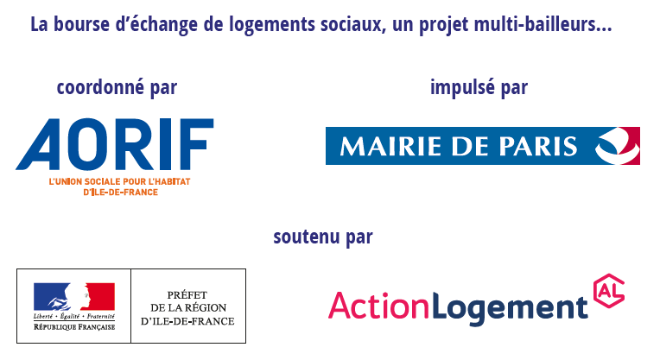
Le projet a été impulsé par la Ville de Paris. Dès 2009, la Ville de Paris s’est engagée dans une politique en faveur de la mobilité résidentielle dans le parc social. 2015 marque une étape importante avec la signature de la charte des mutations par la Ville de Paris, l’Etat, l’AORIF et 20 bailleurs sociaux. Elle affiche des engagements chiffrés ambitieux : consacrer, aux relogements dans le parc social, 25% des logements de la Ville et 20% des logements de l’Etat. Cette charte vise également à faciliter les relogements entre différents contingents de réservation. Elle prévoit la mise en service d’une bourse d’échange « dans le cadre d’un outil administré par les bailleurs ». La maire de Paris a exprimé une forte attente vis-à-vis de ce dispositif qui vise à rendre le demandeur acteur de sa demande, dans l’esprit de l’outil LOC’annonces, mis en place en avril 2015 par la Ville de Paris. En 2017, la Ville de Paris a sollicité la délégation parisienne de l’AORIF afin de préparer sa mise en œuvre, avec le soutien et l’engagement de ses bailleurs sociaux (Elogie-Siemp, Paris Habitat, RIVP).

L’AORIF, l’association regroupant les organismes de logement social d’Ile-de-France, occupe un rôle de coordination d'ensemble du projet. L’AORIF a impulsé la création d’un groupement de commande de bailleurs sociaux volontaires (dont Paris Habitat est le mandataire) et l’a appuyé dans le développement de la plateforme, en conduisant notamment l’élaboration de la charte inter-bailleurs sur l’utilisation de la plateforme, l’élaboration de la stratégie de communication, la mobilisation des réservataires et la mise en place en 2019 d’une structure de portage pérenne de type GIE.

La démarche se veut collective, en lien avec les partenaires de l’attribution, pour gagner en efficacité et en pertinence. Ainsi, le Préfet de la Région d’Ile-de-France, le Président d’Action Logement et le Président de l’AORIF ont signé le 16 avril 2018 un « engagement-cadre en faveur de la mobilité résidentielle dans le parc social d’Ile-de-France ». Cet engagement-cadre traduit la volonté de répondre plus efficacement à la demande de mobilité, en facilitant les échanges de logements relevant de différents contingents de réservation. Il témoigne du soutien de l’Etat et d’Action logement envers cette initiative francilienne.
Cet engagement-cadre comprend également la mise en place en 2019 d’un autre dispositif à l’échelle francilienne facilitant le relogement, entre différents contingents de réservations, des locataires du parc social suivant des critères de fragilité : ménages reconnus prioritaires au titre du droit au logement, inadéquation entre revenu et loyer, sur-occupation, sous-occupation, handicap...

Un dispositif multi-bailleurs

Au lancement, 12 bailleurs sociaux, représentant un patrimoine de plus de 224 000 logements sociaux à Paris (soit plus de 95% du parc social parisien), sont engagés dans le dispositif Echanger Habiter : 1001 Vies Habitat, Batigère en Ile-de-France, Efidis CDC Habitat, Élogie-Siemp, Emmaüs Habitat, Erigère, France Habitation, Immobilière 3F, ICF Habitat La Sablière, Logis Transports, Paris Habitat, RIVP.

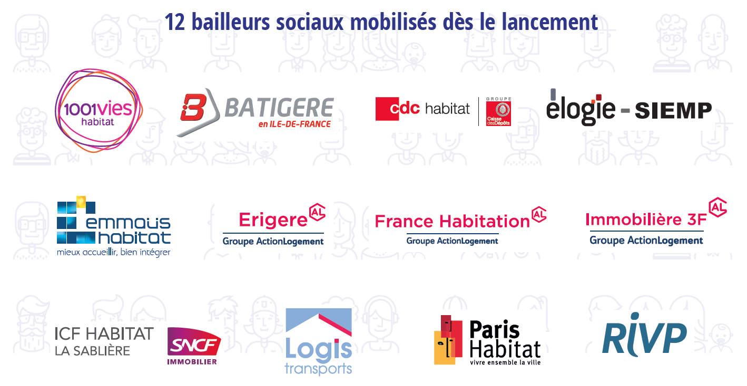

Les besoins : quelques chiffres clés

En Ile-de-France, les organismes de logement social accueillent près de 3 millions de personnes. Près de 720 000 demandes de logement social sont enregistrées. En 2017, 79 000 attributions ont été réalisées, soit seulement 1 attribution pour 9 demandes (alors qu’à l’échelle nationale, le rapport est d’1 attribution pour 5 demandes). L’Ile-de-France connaît donc une extrême tension en matière de demande de logement social.

En Ile-de-France, parmi l’ensemble des demandes, près d’1 demande de logement social sur 3 est faite par un ménage déjà locataire du parc social. En effet, plus de 210 000 locataires du parc social sont demandeurs d’un nouveau logement en Ile-de-France. Différentes motivations peuvent être à l’origine de ces demandes de mutation : la taille du logement, le coût du loyer, des problèmes d’environnement et de voisinage, de santé, le rapprochement au lieu de travail, etc.

Echanger Habiter, comment ça marche ?

Echanger Habiter est une plateforme simple d’utilisation, présentant un design fonctionnel, une infographie et un tutoriel en page d’accueil pour comprendre les grandes étapes de l’échange, ainsi qu’une foire aux questions.

Le principe de fonctionnement d’Echanger Habiter est le suivant (cf. l’infographie sur le site et dans la plaquette) : le locataire qui souhaite échanger son logement s’inscrit sur le site, dépose une annonce pour présenter son logement, renseigne ses critères de recherche et la plateforme sélectionne les annonces de locataires avec lesquels un échange est envisageable. Il peut alors être contacté ou entrer en contact avec d’autres locataires inscrits. Si des locataires sont intéressés par leurs logements respectifs, ils organisent des visites. En cas d’accord, les locataires complètent un dossier d’échange qui sera examiné par les bailleurs. Si les conditions réglementaires d’attribution sont respectées, les dossiers seront présentés à la Commission d’attribution des logements (CAL) de chaque bailleur. Une fois les dossiers validés, les locataires fixent la date des déménagements avec les bailleurs et signent les nouveaux baux. Les états des lieux de sortie et d’entrée et les déménagements seront réalisés le même jour.

Le dispositif est ouvert aux locataires parisiens des douze bailleurs sociaux impliqués dans la démarche, à l’exception de ceux :
• dont le logement doit être réhabilité, vendu, détruit ;
• dont le bail est résilié (impayés, troubles de la jouissance, occupation sans droit ni titre) ou faisant l’objet d’une procédure contentieuse pour troubles de jouissance ;
• dont le bail est régi par la loi de 1948 ou comprend une clause de précarité (liée à l’activité professionnelle) ;
• louant un atelier d’artiste ;
• dont le logement est loué à une association ou en colocation.

A partir du printemps 2019, ce dispositif sera ouvert à l’ensemble des locataires franciliens dont les bailleurs seront engagés dans la démarche.

A partir du lancement le 3 octobre 2018, un certain temps sera nécessaire avant que les premiers échanges puissent se faire. Plus il y aura d’inscrits et plus l’offre de logements proposée permettra aux locataires de trouver des logements qui correspondent à leurs critères réciproques. L’objectif est que la plateforme soit utilisée par le plus grand nombre et qu'elle aboutisse au maximum d'échanges possibles.

Des expérimentations sur d’autres territoires

Des dispositifs similaires de bourse d’échange ont été déployés à une échelle communale par l’OPH de Montreuil (2009), départementale par l’USH 74 et les organismes de Haute-Savoie (2013) et dernièrement par les organismes de l’association Habitat Réuni et par le groupe 3F, sur l’ensemble de son patrimoine (2017).

Ces expériences ont montré l’intérêt des locataires pour un outil qui répond à une forte attente en termes de mobilité. Ce type d’outil leur permet également de s’inscrire dans une approche positive de valorisation de leur logement pour trouver d’autres locataires prêts à échanger avec eux. La mise en place de « binômes » peut s’avérer longue mais elle permet aux locataires de prendre conscience de la difficulté à trouver le logement qui correspond à leurs critères de recherche et, éventuellement, de modifier ces derniers.

Le succès de ces expériences repose notamment sur la capacité du dispositif à permettre des échanges entre différents contingents de réservation (communes, Etat, Action Logement...). En Haute-Savoie, ils représentent ainsi les deux tiers des échanges.

Outils de communication

Ce dossier comprend trois outils de communication conçus à destination des locataires du parc social :
- une carte com’,
- une plaquette,
- une affiche A4.

